圣陶实验中学生态课堂学历案单元计划
年级____八___ 学科___物理_____
单元/章/模块 | 第十八章 | 主备人 | 杨杰 | 活动时间
学习主题 | 第十八章电功率
学习目标 | 1.从能的转化的角度认识电能，了解电能与我们生活的联系。  2.知道电能的单位和符号。  3.认识电能表，知道电能表上参数表示的意义，会读电能表，会通过电能表计算家庭电费。  4．知道电功率表示消耗电能的快慢，理解电功率的概念。  5．知道电功率的单位有W和kW。  6．会用电功率的公式进行简单的计算。  7．通过实验知道影响电热的因素.  8．理解并会应用焦耳定律进行计算.
学习重点 | 会用电功率的公式进行简单的计算。  理解并会应用焦耳定律进行计算.
学习难点 | 会用电功率的公式进行简单的计算。  理解并会应用焦耳定律进行计算.
学习策略  （方法） | 自学阅读法、合作交流、实验探究法
课时安排 | 4
备注

圣陶实验中学生态课堂学历案课时教案
年级___九___ 学科__物理______
授课人 |  |  | 授课班级 |  | 授课时间
学习主题 |  | 18.1电能 电功
课标要求 |  | 1.通过电能表的学习，培养学生观察、分析和用理论知识解决简单实际问题的能力。  2.通过实验探究电流做功的多少跟电流大小、电压高低和通电时间有关。
学习目标 |  | 1.从能的转化的角度认识电能，了解电能与我们生活的联系。  2.知道电能的单位和符号。  3.认识电能表，知道电能表上参数表示的意义，会读电能表，会通过电能表计算家庭电费。  4.能利用电功的公式进行相关的计算。
评价任务 |  | 评价任务一:学历案上的达标检测题  评价任务二:同步基础训练上的相关练习题
学法建议 |  | 合作 探究 交流
课  后  检  测 | A | 同步基础训练上的基本知识
 | B | 同步基础训练上的能力提升
学后反思 |  | 电能的概念有比较直观的基础， 为了激起学生的兴趣，我让学生从自己身边的实例入手，从能量转化的角度来了解电能，进而为电功的理解做好了铺垫。对于学生对电能表的认识，我充分利用实物，让学生结合实物和工作过程来认识电能表和电能表的名牌，加深了学生对知识的把握。

圣陶实验中学（ 九）年级（ 物理 ）学科学力案
（注：学习力包括学习动力、学习态度、学习方法、学习效率、创新思维、创造能力）
编号 |  | 使用时间 |  | 星期 |  | 主备人 |  | 审核人
班级 |  | 小组 |  | 学生姓名 |  | 学生评价 |  | 课型
课题：18.1电能 电工
要求 | 学 习 内 容
环节  一：  导学  目标  导学  精准  清单 | 必备知识：知道电能的单位是焦耳，另一个单位是千瓦时，知道电功率的单位是瓦或千瓦。  会使用家庭电能表。  会使用电功的公式进行简单的计算。  关键能力： 体验电能可以转化其他形式的能量。  学科素养： 理解电源和用电器工作过程中的能量转化；  掌握电能的计算公式，并会进行简单的计算  理解电能和电功的关系  核心价值： 了解电能在人类社会中的作用。  认识节约用电的重要性。
环节  二：  预学  情景  导入  问题  引领 | 问题1：  问题2：  ……
环节  三：  互学  需求  合作  思维  主导 | 问题1：  问题2：  ……
环节  四：  展学  共解  疑难  展示  成果 | 学习成果:
环节  五：  拓学  情景  拓展  知识  升华 | 学习设计1; 生活中你见到过哪些电池？它们的作用是什么？让学生从物理走进生活，讨论、交流，生活中你见到过哪些消耗电的用电器？能否说出它们的能量转化？  学习设计2: 走进生活，让学生根据你的生活经验，说出在你的家庭中是如何计量每个月消耗的电能的？你知道这些电能是通过什么单位计量？根据同学们的生活经验，交流讨论说一下，根据如图所示的电表，说出如何读出电能表的示数，如何计算出这个月消耗的电能？  学习设计3; （1）什么是电功？  （2）电流做功的多少与哪些因素有关？如何表达它们之间的关系式？
环节  六：  评学  构建  体系  目标  反馈 | 1、课堂小结：  - 达标检测：  1. 电梯在上升过程中是_______对电梯做了功；在这个过程中，_________能转化为_________能。  2.电流做功的实质是：电能转化为__________________能的过程。电流做了多少功，就有多少______转化为其他形式的能。  3.一只手电筒小灯泡正常工作时所用电压是3V，通过的电流是0.3A，通电60s，电流所做的功为 ( )  A.0.9J B.0.9 kW·h C.54J D.54 kW·h  4. 电能表在电路中可以测量的物理量是 ( )  A.电流 B.电压 C.电阻 D.消耗的电能
学后反思：

教是为了不教 学是为了会学
学习过程设计
- 预学（情景导入 问题引领）
出示如图甲、乙所示的电表，让学生从图中获取信息，说出它们的作用与使用规则；再出示如图丙所示的仪表，观察这个仪表，你对它了解多少？知道它的哪些相关信息？从学生的疑惑中导入新课。
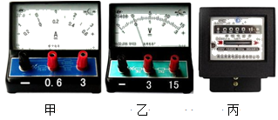
- 互学（需求合作 思维主导）
1.电能的产生
发电厂和电池将其他形式的能转化成电能
2.电能的利用
用电器工作：将电能转化成其他形式的能。
3.电能的单位：
（1）国际单位：焦耳，符号：J
常用单位：千瓦时，符号：kW·h，俗称：度
（2）换算：1 度=1 kW·h = 1×10³ W×3 600 s= 3.6×10⁶ J
（3）反馈练习：1 kW·h = __________J
10.8×10⁶ J =_______ kW·h
4.电能的测量
教师：出示电费单，供电部门如何确定用电量？
（1）电能表的作用：测量用电器在一段时间内消耗多少电能的仪表。
（2）电能表的参数：
“220 V” 表示这个电能表应该在220 伏的电路中使用。
“10（20）A”表示这个电能表的标定电流为 10 A，额定最大电流为20 A。
“600 revs/（kW · h）”表示接在这个电能表上的用电器，每消耗1 kW · h的电能，电能表上的转盘转过 600 转。
“50 Hz”表示这个电能表在频率为50 Hz的交流电路中使用。
（3）反馈练习：小华家的电能表某月初的示数如下图甲所示，当月底的示数乙图所示。那么小华家该月消耗多少度电？约等于多少焦？若当地的电费为0.5元/ KW·h，该月小华家应支多少电费 ？
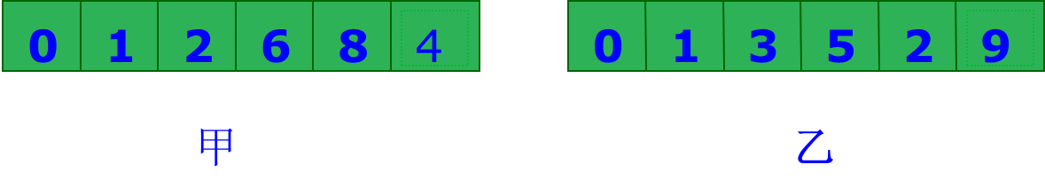

（4）了解1 kW · h电能的作用，树立节约用电的意识。
（二）电功
教师：下列用电器使用过程，电能转化成不同形式的能量，电流有没有功效？
1.电功：电能转化成其他形式的能的过程，我们说电流做了功，简称电功。
2.影响电流做功多少的因素：
教师：演示不同灯泡串并联时灯泡的发光情况。
（1）电流在某段电路上所做的功，跟这段电路两端的电压成正比；跟电路中的电流成正比；跟通电时间成正比。
（2）公式：W＝UIt
（3）单位：W用J，U用V，I用A，t用S
3.电功计算的导出公式： W=$\frac{U^{2}}{R}$t W=I²Rt
例1：一把电烙铁接在220V的电路中，通过它的电流是350mA，问通电30min消耗了多少电能？
- 展学（共解疑难 展示成果）
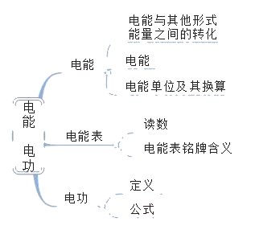

- 拓学（情景拓展 知识升华）
1.某品牌手机充电宝，上面标有电压为5 V，容量为12 000 mA·h，它充满电后，可以储存的电能是 J。在充电过程中，将电能转化为 能储存。
答案：2.16×10⁵ 化学
2.BCD-195K型电冰箱铭牌上有“输入电压220 V，耗电量0.7 kW·h/24 h，输入总功率120 W”等数据。
- 评学（构建体系 目标反馈）
1.（2020·龙岩二模）额定电压相间的电热水壶甲、乙。额定功率分别为1600W、1000W，它们都正常工作时，下列说法中正确的是（ ）
A.甲电热水壶两端的电压较高
B.电流通过甲电热水壶做功较快
C.通过两个电热水壶的电流相等
D.相同时间内两个电热水壶消耗的电能一样多
答案：B
2.（2020.准安）如图所示分别是小英家上月初和上月末电能表的示数。结合表盘上的信息可知，下列选项中正确的是（ ）
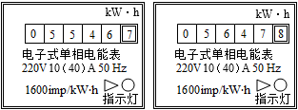
A.小英家家庭电路中的干路电流不得超过10A
B.小英家上个月消耗的电能为1011kW.h
C.电能表上指示灯闪烁320次，表示家庭电路消耗电能0.2J
D.电能表上指示灯闪烁的次数越多，说明电路中消耗的电能越多
答案：A
3.下列说法错误的是( )
A.我们常说消耗了多少电能，其意思就是说电流做了多少功
B.电能通过灯泡后灯泡发光，这个过程中电流做了功
C.电能和电功的单位相同，都是焦
D.电能表上的读数显示了这个月用户的用电量
4.（2019秋·新吴区期末）在“探究电功与哪些因素有关”的实验中，小惠连接了如图所示的电路，以下说法中错误的是（ ）
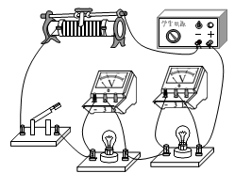
A.此电路探究的是电功与电压的关系
B.实验中，通过灯泡的亮度反映电功的大小
C.滑动变阻器在电路中起到保护电路的作用
D.移动滑动变阻器的滑片从而改变电流，可以进一步探究电功与电流的关系

